**Предварительное тестовое задание для самопроверки**

(возможен один вариант правильного ответа)

**1. Согласно Конституции Российской Федерации признание, соблюдение и защита прав и свобод человека и гражданина являются:**

А) обязанностью государства;

Б) обязанностью общества;

В) обязанностью государственной власти.

**2. В соответствии с Конституцией Российской Федерации кто вправе приостанавливать действие актов органов исполнительной власти субъектов Российской Федерации в случае противоречия этих актов Конституции Российской Федерации и федеральным законам, международным обязательствам Российской Федерации или нарушения прав и свобод человека и гражданина до решения этого вопроса соответствующим судом:**

А) Президент Российской Федерации;

Б) Генеральный прокурор Российской Федерации;

В) Председатель Правительства Российской Федерации.

**3. Согласно Конституции Российской Федерации в Российской Федерации устанавливается гарантированный:**

А) прожиточный минимум;

Б) минимальный размер оплаты труда;

В) минимальная оплата труда.

**4. К какой ветви государственной власти в соответствии с Конституцией Российской Федерации относятся органы местного самоуправления?**

А) к исполнительной власти;

Б) к законодательной власти;

В) к судебной власти;

Г) ни к какой.

**5. В соответствии с Конституцией Российской Федерации законы, принимаемые в Российской Федерации, могут применяться только после:**

А) официального опубликования;

Б) принятия в третьем чтении Государственной Думой Федерального Собрания Российской Федерации;

В) подписания закона Президентом Российской Федерации;

Г) одобрения Советом Федерации Федерального Собрания Российской Федерации.

**6. В соответствии с Федеральным законом «О государственной гражданской службе Российской Федерации» к правам гражданского служащего не относится:**

А) проведение по заявлению служебной проверки;

Б) прекращение исполнения должностных обязанностей в целях урегулирования служебного спора;

В) должностной рост на конкурсной основе.

**7. В соответствии с Федеральным законом «О государственной гражданской службе Российской Федерации» представитель нанимателя имеет право применить следующие дисциплинарные взыскания (укажите лишнее):**

А) замечание;

Б) выговор;

В) строгий выговор;

Г) предупреждение о неполном должностном соответствии;

Д) увольнение с гражданской службы по основаниям, установленным пунктом 2, подпунктами «а» – «г» пункта 3, пунктами 5 и 6 части 1 статьи 37 указанного федерального закона.

**8. В соответствии с Федеральным законом «О государственной гражданской службе Российской Федерации» гражданский служащий вправе:**

А) осуществлять предпринимательскую деятельность;

Б) использовать преимущества должностного положения для предвыборной агитации;

В) прекращать исполнение должностных обязанностей в целях урегулирования служебного спора;

Г) выполнять иную оплачиваемую работу с предварительным уведомлением представителя нанимателя, если это не повлечет за собой конфликт интересов.

**9. В соответствии с Федеральным законом «О государственной гражданской службе Российской Федерации» продолжительность дополнительного оплачиваемого отпуска за выслугу лет при стаже гражданской службы 15 лет и более составляет:**

А) 7 календарных дней;

Б) 10 календарных дней;

В) определяется представителем нанимателя в каждом конкретном случае индивидуально.

**10. В соответствии с Федеральным законом «О государственной гражданской службе Российской Федерации» правильно в иерархическом порядке располагаются группы должностей:**

А) высшие, главные, старшие, ведущие, младшие;

Б) высшие, главные, ведущие, старшие, младшие;

В) ведущие, высшие, главные, старшие, младшие;

Г) высшие, старшие, ведущие, главные, младшие.

**11. В соответствии с Федеральным законом «О государственной гражданской службе Российской Федерации» испытание для гражданского служащего устанавливается на срок:**

А) не более 3-х месяцев;

Б) не более 6 месяцев;

В) не более 1 года;

Г) не более 2 лет.

**12. В соответствии с Федеральным законом «О противодействии коррупции» государственный служащий обязан уведомлять обо всех случаях обращения к нему каких-либо лиц в целях склонения его к совершению коррупционных правонарушений (укажите лишнее):**

А) представителя нанимателя (работодателя);

Б) органы прокуратуры или другие государственные органы;

В) средства массовой информации.

**13. В соответствии с Федеральным законом «О противодействии коррупции» гражданин, совершивший коррупционное правонарушение, может быть лишен права занимать определенные должности государственной службы:**

А) по решению комиссии по соблюдению требований к служебному поведению и урегулированию конфликта интересов;

Б) по решению представителя нанимателя государственного органа, где гражданин замещал должность государственной службы;

В) при включении гражданина в реестр граждан, совершивших коррупционные правонарушения;

Г) по решению Президента Российской Федерации;

Д) по решению суда.

**14. В соответствии с Федеральным законом «О противодействии коррупции» примерами коррупции являются:**

А) получение государственным служащим любого подарка, связанного с его служебной деятельностью;

Б) использование государственным служащим своего служебного положения для оказания влияния на конкурсную комиссию государственного органа в целях назначения на должность родственника указанного государственного служащего;

В) дополнительная оплачиваемая занятость государственного служащего в качестве преподавателя ВУЗа с использованием знаний и опыта, приобретенных им в рамках работы в государственном органе;

Г) небрежное и недобросовестное исполнение государственным служащим должностных обязанностей в результате конфликтов с непосредственным руководством.

**15. В соответствии с Федеральным законом «О противодействии коррупции» к числу основных мер профилактики коррупции не относится:**

А) формирование в обществе нетерпимости к коррупционному поведению;

Б) освобождение от уголовной ответственности взяткодателей, добровольно сообщивших о факте коррупции и активно способствующих раскрытию преступления;

В) проверка в установленном порядке сведений, представляемых гражданами, претендующими на замещение должностей государственной или муниципальной службы;

Г) развитие институтов общественного и парламентского контроля за соблюдением законодательства Российской Федерации о противодействии коррупции.

**16. В соответствии с Уставом Забайкальского края структура исполнительных органов государственной власти Забайкальского края определяется:**

А) Правительством Забайкальского края;

Б) Законодательным Собранием Забайкальского края;

В) Губернатором Забайкальского края.

**17. В соответствии с Уставом Забайкальского края в систему органов государственной власти Забайкальского края не входит:**

А) Законодательное Собрание Забайкальского края;

Б) Губернатор Забайкальского края;

В) Управление Федеральной антимонопольной службы по Забайкальскому краю.

**18. В соответствии с Уставом Забайкальского края законы Забайкальского края принимает:**

А) Федеральное Собрание;

Б) Губернатор Забайкальского края;

В) Законодательное Собрание Забайкальского края.

**19. В соответствии с Уставом Забайкальского края Правительство Забайкальского края:**

А) обеспечивает исполнение бюджета Забайкальского края;

Б) обнародует законы Забайкальского края;

В) награждает государственными наградами Российской Федерации.

**20. В соответствии с Уставом Забайкальского края Губернатор Забайкальского края избирается сроком на:**

А) шесть лет;

Б) пять лет;

В) четыре года.

**21. В соответствии с Законом Забайкальского края «О государственной гражданской службе Забайкальского края» нанимателем государственного гражданского служащего Забайкальского края является:**

А) государственный орган Забайкальского края;

Б) Забайкальский край;

В) Правительство Забайкальского края.

**22. В соответствии с Законом Забайкальского края «О государственной гражданской службе Забайкальского края» государственным гражданским служащим, для которых установлен ненормированный служебный день, предоставляется ежегодный дополнительный оплачиваемый отпуск за ненормированный служебный день продолжительностью:**

А) 5 календарных дней;

Б) 4 календарных дня;

В) 3 календарных дня.

**23. В соответствии с Законом Забайкальского края «О государственной гражданской службе Забайкальского края» к стажу гражданской службы или стажу работы по специальности, направлению подготовки, который необходим для замещения ведущих должностей гражданской службы, устанавливаются следующие квалификационные требования:**

А) не менее трех лет стажа гражданской службы или стажа работы по специальности, направлению подготовки;

Б) не менее одного года стажа гражданской службы или стажа работы по специальности, направлению подготовки;

В) без предъявления требования к стажу.

**24. В соответствии с Законом Забайкальского края «О государственной гражданской службе Забайкальского края» оплата труда гражданского служащего производится в виде:**

А) заработной платы;

Б) денежного содержания;

В) денежного вознаграждения.

**25.Выберите вариант ответа с раздельным написанием:**

А) (общественно) политические проблемы;

Б) (общественно) опасное действие;

В) (трудно) выполнимые требования;

Г) (социально) демографические проблемы.

**26. Определите предложение, в котором не со словом пишется слитно.**

А) (НЕ)ЖЕЛАВШИЕ идти на компромисс партнёры решили разорвать контракт.

Б) До ближайшей станции оказалось вовсе (НЕ)БЛИЗКО, так что я изрядно устал, пока добрался до неё.

В) Новый поклонник Вари оказался (НЕ)КРАСИВЫМ, но невероятно харизматичным человеком.

Г) Одна тайна во всей этой истории так и осталась (НЕ)РАСКРЫТА.

**27. Выберите вариант ответа, в котором все слова пишутся через дефис:**

А) (сдача) приемка, (уголовно) правовой;

Б) (высоко) продуктивный, (причинно) следственный;

В) (юго) западный, (железно) дорожный;

Г) (Санкт) Петербург, (военно) обязанный.

**28. Для чего используется кнопка «К исполнению»?**

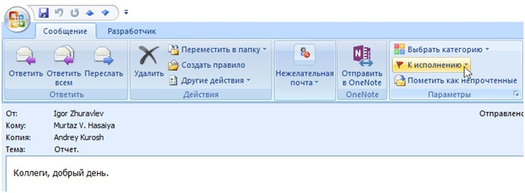

А) чтобы подготовить ответ от имени руководителя;

Б) чтобы установить напоминание в календаре;

В) чтобы переслать письмо подчиненному;

Г) чтобы письмо всегда было помечено как непрочитанное.

**29. Какую кнопку необходимо нажать для отображения служебных непечатаемых символов (абзац, табуляция, пробел и т.д.)?**

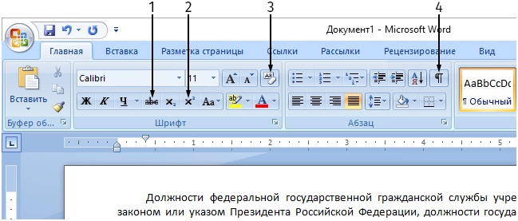

А) 1;

Б) 3;

В) 2;

Г) 4.

**30. Какой командой следует воспользоваться, чтобы создать копию документа под другим именем?**

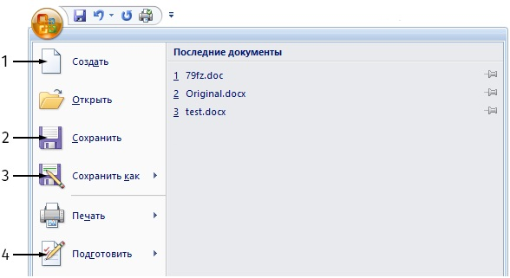

А) 2;

Б) 4;

В) 1;

Г) 3.

**_____________________________**

**Ключ к тесту**

**1-А**

**2-А**

**3-Б**

**4-Г**

**5-А**

**6-Б**

**7-В**

**8-Г**

**9-Б**

**10-Б**

**11-В**

**12-В**

**13-Д**

**14-Б**

**15-Б**

**16-В**

**17-В**

**18-В**

**19-А**

**20-Б**

**21-Б**

**22-В**

**23-Б**

**24-Б**

**25-Б**

**26-В**

**27-А**

**28-Б**

**29-Г**

**30-Г**